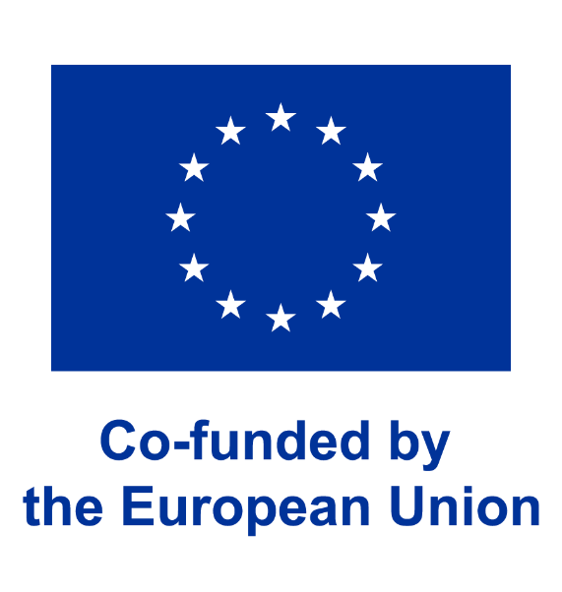

Průzkum pro učitele

Cílem průzkumu je seznámit se s vašimi názory na účinnost používání prvků umělecké výchovy při výuce žáků se sluchovým postižením. Empirický materiál bude využit jak pro výzkumné účely, tak k vylepšení testovaných materiálů. Anketa je anonymní.

1. Jaká je vaše pedagogická praxe s žáky se sluchovým postižením?
- méně než 5 let
- 5 - 10 let
- 11 - 15 let
- 16 - 20 let
- více než 20 let

2. Které předměty vyučujete?
a) .................................................................................................
b) .................................................................................................
c) .................................................................................................
d) .................................................................................................
e) .................................................................................................

3. Používal/a jste v práci s žáky se sluchovými poruchami vzdělávání v oblasti uměleckého vzdělávání před vstupem do tohoto projektu?
- ano
- ne

4. Podle vás může být umělecké vzdělávání účinně využíváno při výuce studentů se sluchovým postižením?
a) jednoznačně ano
b) spíše ano
c) ani ano, ani ne
d) spíše ne
e) jednoznačně ne
f) těžko říct

4. Do jaké míry je metoda umělecké inspirace užitečná při dosahování stanovených vzdělávacích cílů?

vůbec není užitečná

je užitečná v malé míře

je užitečná v mírné míře

je užitečná v velké míře

je užitečná v velmi velké míře

5. Podle vašeho názoru se metoda umělecké inspirace ve srovnání s tradičními metodami projevuje lepšími vzdělávacími výsledky u studentů se sluchovými poruchami?
- jednoznačně ano
- spíše ano
- ani ano, ani ne
- spíše ne
- jednoznačně ne
- těžko říct

9. Podle vás metoda umělecké inspirace učí žáky se sluchovým postižením:
Metoda umělecké inspirace | Jednoznačně ano | Spíše ano | Ani ano, ani ne | Spíše ne | Jednoznačně ne | Těžko říct

učí lepší komunikaci

rozvíjí kreativitu

posiluje sebeúctu a sebejistotu

učí emocionálnímu projevu

učí porozumění a interpretaci umění

rozvíjí motorické dovednosti

učí estetické citlivosti

učí spolupráci a práci v týmu

učí porozumění kulturní rozmanitosti

rozvíjí sociální dovednosti

11. Dělají neslyšící studenti rádi práci s využitím prvků umělecké výchovy?
- jednoznačně ano
- spíše ano
- ani ano, ani ne
- spíše ne
- jednoznačně ne
- těžko říct

13. Jaké jsou podle vašeho názoru výhody práce s využitím uměleckého vzdělávání?
…………………………………………………………………………………………………………………………………………………………………………………………………………………………………………………………………………………………………………………………………………………………………………………………………………..…………………………………………………………………………………………………………………………………………………………………………………………………………………………………………………………………………………………………………………………………………………

14. Jaké jsou podle vašeho názoru omezení při práci s využitím uměleckého vzdělávání?

…………………………………………………………………………………………………………………………………………………………………………………………………………………………………………………………………………………………………………………………………………………………………………………………………………..………………………………………………………………………………………………………………………………………………………………………………………………………………………………………………………………………………………………………………………………………………………………………………………………………………………………………………………………………………………………………………………………………………………………………………………………………………………………………………………………………………………………………………………………..……………………………………………………………………………………………………………………………………………………………………………………………………………………………………………………

15. Jak lze vylepšit testovaný materiál? Prosím, sdělte svůj názor a připomínky..
…………………………………………………………………………………………………………………………
……………………………………………………………………………………………….…………………..…… ….………………………………………………………………………………………………………..…………………………………………………………………………………………………………………………………………………………………………………………………………………………………………………………………………………………………………………………………………………………………………………………………………………………………………………………………..…………………………………………………………………………………………………………………………………………………………………………………………………………………………………………………………………………………………………………………………………………………………………………………………………………………………………

Názor učitele na práci studentů se sluchovými poruchami s využitím uměleckého vzdělávání

Organizace výuky a motivace studentů

1. Zda a jak metoda umělecké inspirace ovlivňuje organizaci výuky a motivaci studentů k aktivní práci?
Prosím, umístěte znak "X" na každém řádku.

Testovaná metoda: | Jednoznačně ano | Spíše ano | Ani ano, ani ne | Spíše ne | Jednoznačně ne
souvisí s přátelskou atmosférou ve třídě
podněcuje motivaci studentů k práci během hodiny
podněcuje studenty k tvůrčí činnosti
učí samostatnosti
pozitivně ovlivňuje organizaci výuky
ovlivňuje lepší využití času během hodiny

2. Zda metoda umělecké inspirace pomáhá diagnostikovat úroveň znalostí a dovedností studentů. Prosím, postavte znak X na každém řádku..

Testovaná metoda: | Jednoznačně ano | Spíše ano | Ani ano, ani ne | Spíše ne | Jednoznačně ne
umožňuje učiteli průběžně, během výuky, diagnostikovat rozsah znalostí a dovedností studentů.
umožňuje učiteli efektivněji než tradiční metody identifikovat nedostatky ve znalostech a dovednostech studentů.

3. Hodnocení metody umělecké inspirace v oblasti efektivního a účinného seznamování studentů s novým materiálem a provádění rekapitulace učiva. Prosím, postavte znak X na každém řádku.

Testovaná metoda: | Jednoznačně ano | Spíše ano | Ani ano, ani ne | Spíše ne | Jednoznačně ne
umožňuje efektivně realizovat vzdělávací cíle.
je účinnější než tradiční metody při dosahování vzdělávacích cílů.
umožňuje efektivní rekapitulaci učiva.
umožňuje lepší rekapitulaci učiva než tradiční metody.

4. Hodnocení míry přijetí metody umělecké inspirace a spokojenosti studentů s prací založenou na ní. Prosím, postavte znak X na každém řádku.

Testovaná metoda: | Jednoznačně ano | Spíše ano | Ani ano, ani ne | Spíše ne | Jednoznačně ne
je akceptováno studenty.
je větší mírou akceptováno studenty než tradiční pedagogické metody.
umožňuje zajímat studenty o probíranou tematiku.
umožňuje zaujmout studenty o probíranou tematiku efektivněji než tradiční metody.
přispívá k spokojenosti a uspokojení studentů z účasti na hodině.
přispívá k větší spokojenosti a uspokojení studentů z účasti na hodině než jiné pedagogické metody
motivuje studenta k vlastní práci v rámci domácí úlohy.
motivuje studenta k vlastní práci v rámci domácí úlohy více než tradiční metody

5. Hodnocení úrovně dosažení cílů projektu pomocí metody umělecké inspirace. Prosím, umístěte znak X na každém řádku.

Testovaná metoda: | Jednoznačně ano | Spíše ano | Ani ano, ani ne | Spíše ne | Jednoznačně ne
umožňuje propagaci kultury EU jako podporující různorodost.
umožňuje propagaci kultury neslyšících.
umožňuje posílení pozice kultury neslyšících, kterou vytvářejí neslyšící pro všechny občany členských států EU, jak slyšící, tak neslyšící.
umožňuje podporu studentů se sluchovými poruchami, učitelů a škol v oblasti uměleckého vzdělávání.
Je v oblasti vzdělávání osob se sluchovými poruchami metodou, která má velký potenciál podporovat jejich multidimenzionální rozvoj.
přispívá k podpoře mezinárodní integrace osob se sluchovými poruchami
umožňuje posílení empowermentu kultury neslyšících v veřejném prostoru, včetně internetu.

Děkuji za váš čas a vyplnění průzkumu.

